**Муниципальное бюджетное дошкольное образовательное учреждение «ЦРР-детский сад №15 «Незабудка»**

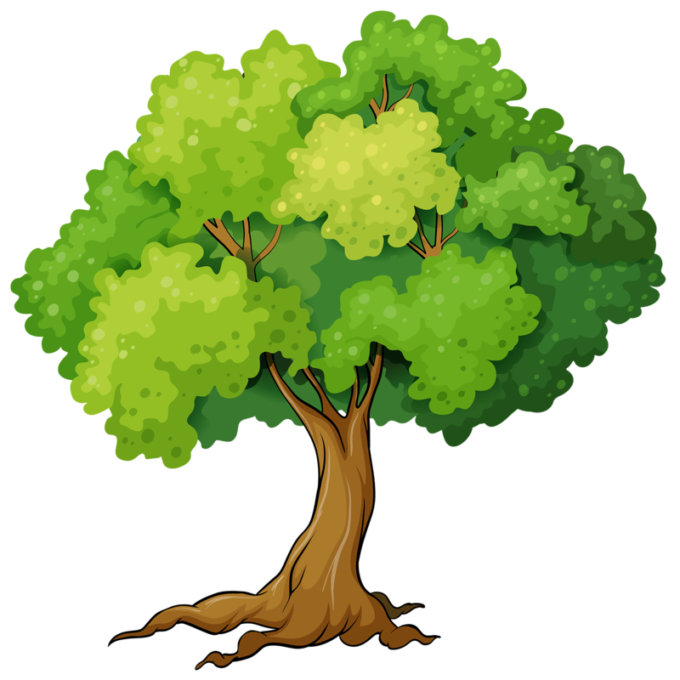 **Конспект занятия по ознакомлению окружающим миром   
в младшей группе   
на тему: «Свойства дерева»  
Воспитатель  
Дашдемирова Ж.Б.  
  
  
  
  
  
  
  
  
  
  
  
  
  
  
  
  
  
  
  
  
  
  
  
  
  
  
  
  
  
  
Каспийск 2017г.**

**Цель:** знакомство со свойствами дерева.

**Задачи:**

**Развивающие.** Развивать внимание, мыслительную активность, умение делать несложные выводы.

**Образовательные.** Формировать узнавание вещей, изготовленные из дерева, на основе опытов определять качества и свойства дерева.

**Речевые.** Обогащать активный словарь детей словами: качество, свойство.

**Воспитательные.** Воспитывать отзывчивость, доброжелательное отношение.

**Демонстрационный материал:**

Кукла, деревянные фигуры, емкости с водой, деревянные предметы, мячи.

Раздаточный материал: деревянные фигуры

Предварительная работа: игры с деревянными игрушками, рассматривание веток.

Методические приемы: сюрпризный момент, дидактическая игра «Деревянные предметы», беседа, обследование предметов, простейшие опыты, рассказ воспитателя, рефлексия.

**Ход занятия:**

В гости пришла кукла. У нее в корзине лежат деревянные фигуры

-Здравствуйте, дети! Я нашла в своем сундуке вот эти предметы, что это такое, из чего они сделаны, и что с ними делать не знаю. Может, вы мне поможете?

Воспитатель:

-Дети, поможем Кукле? Давайте рассмотрим эти предметы. Что же это такое? Ответы детей

— Что значит деревянные? (Деревянные- значит сделанные из дерева)

— А кто их сделал?

Ответы детей

— Я нарисую на листе бумаги простое изображение дерева и человека, чтобы вы запомнили, что фигуры эти сделаны из дерева и их сделал человек.

**Исследовательская деятельность.**

Воспитатель:

-Теперь определим свойства деревянных предметов. Кукла, внимательно следи за тем, что мы будем делать. Давайте определим, какие они деревянные предметы на ощупь?

Ответы детей

-Дети, как вы думаете, сможем мы переломить брусочки?

Ответы детей

Воспитатель обращается к кукле, просит предложить свою гипотезу

-Давайте попробуем переломить бруски. Переломились? Значит они какие?

Ответы детей

-Дети, что случится, если уронить, брусочки на пол? Ответы детей

Воспитатель обращается к Кукле, просит предложить свою гипотезу

-Проверим наши предположения: уроним на пол брусок. Бьется брусок?

-Что произойдет, если опустить деревянные бруски в воду?

Ответы детей

-Теперь опустим деревянные бруски в воду. (Дети подходят к ванночкам с водой). Что происходит с брусками? (Плавают в воде. Не тонут.)

Дети оставляют свои бруски на подносе. Возвращаются на стулья.

*(Зрительная гимнастика)*

Мячик выше поднимите

И на мячик посмотрите.

Теперь руки опустили, отдохнули

три, четыре.

Снова мячик поднимите.

И, прищурясь, посмотрите.

Мы за мячиком следим,

Влево - вправо поглядим.

Влево - вправо, влево - вправо

Веселей ребята! Браво

Наши глазки не устали

И по кругу побежали.

-Давайте теперь вспомним, что мы узнали о деревянном бруске?

Несколько дети составляют рассказ:

Ответы детей.

— Это — деревянный брусок. Его сделал человек. Он гладкий; прочный; не бьется; в воде не тонет.

Воспитатель:

-Такими свойствами обладают и другие предметы, сделанные из дерева. Давайте теперь посмотрим внимательно вокруг и найдем деревянные предметы. Кому я дам мяч, тот называет деревянный предмет.

Проводится дидактическая игра «Деревянные предметы»

Рефлексия.

Воспитатель:

-Что нового вы сегодня узнали?

-Что было вам знакомо?

-Что было сложно делать?

-Что больше запомнилось?

Итоги.

Воспитатель:

— Кукла благодарит нас за помощь. Она много нового узнал о деревянных предметах.

Кукла прощается с детьми и уходит. Воспитатель хвалит детей за работу.